A) OPĆI PODACI O NASTAVNIKU/ICI

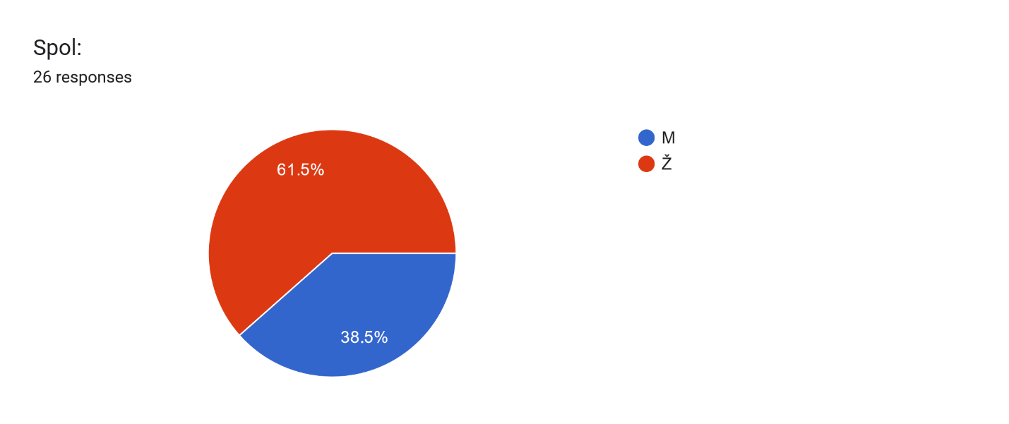

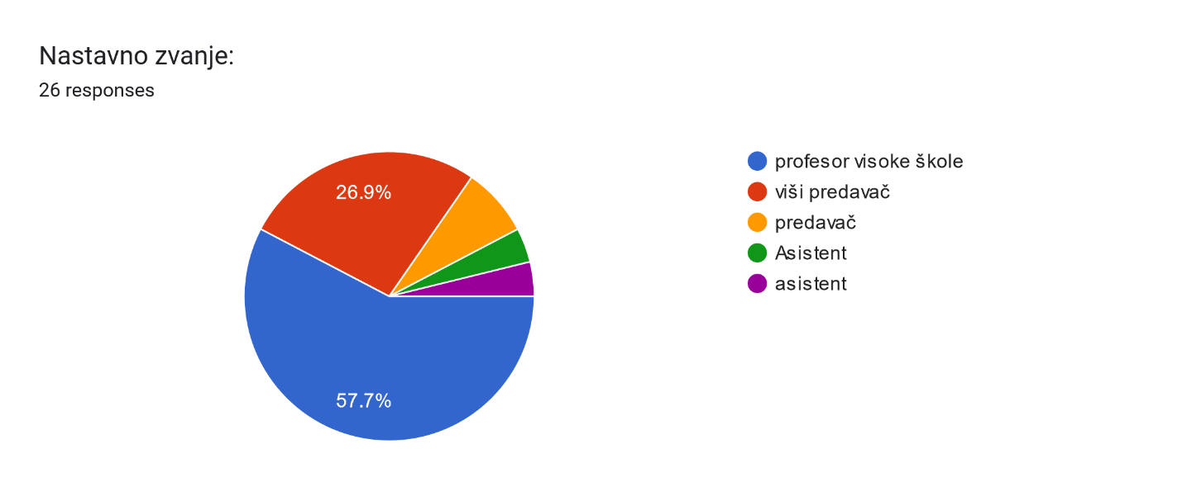
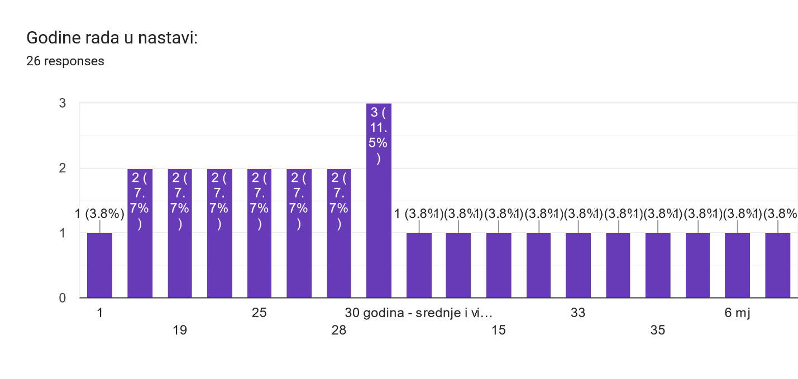

B) OPĆI PODACI O PREDMETU
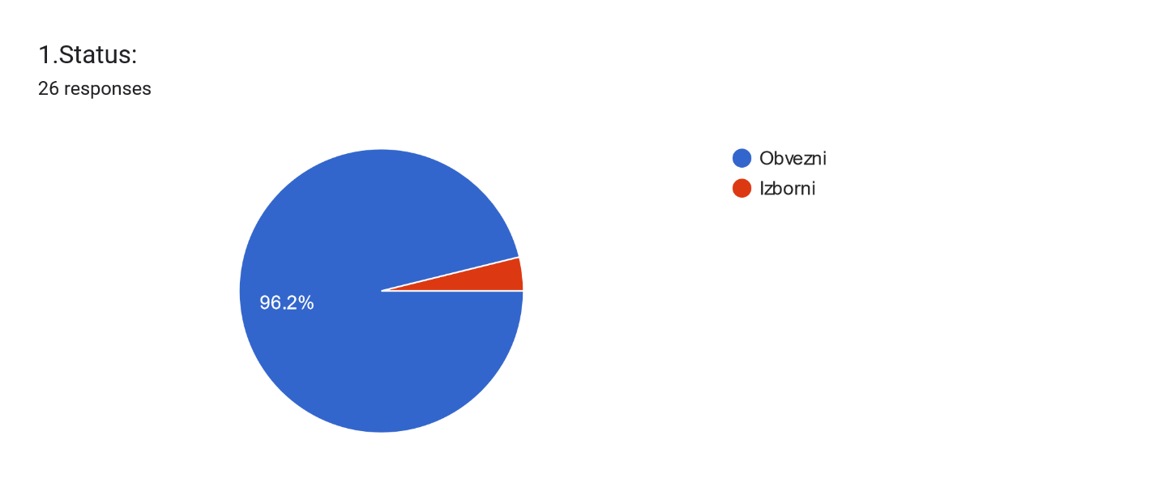
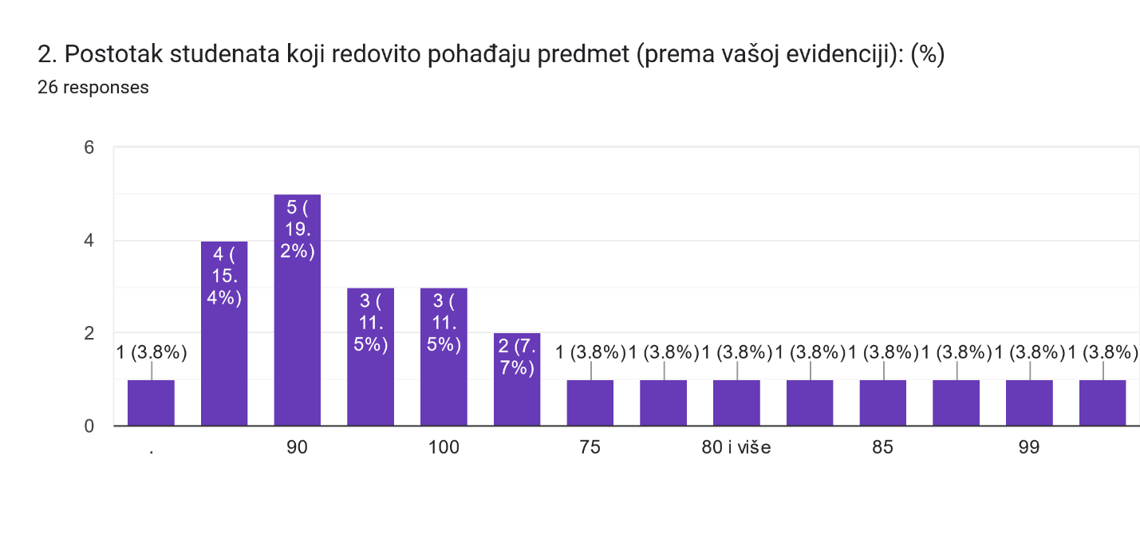
3. Koliki je Vaš doprinos u izvedbi predmeta?
Ispod napišite postotak (%) pojedinačno za: predavanja, vježbe i seminare.
26 responses
100
predavanja 95%, vježbe 30%
100
65 %
100% PREDAVANJA, 80% VJEŽBE, 100% SEMINARI
100 % za P, V, S
100, 0, 50
predavanja 100%, vježbe 70%, seminarski rad 40%
predavanja 40%; Vježbe 40%; seminari 20%
100% predavanja, 100% seminari, 100% vježbe
45 50 5
p=70%, v=20, s=10%
100 %
20
50
100, 100 i 100
nastava 60%, vježbe 30%, seminari 10%
predavanja-60%, vježbe 40%
100%
predavanja 50%, vježbe 39%, seminari 11%
100%; 75%; 50%
predavanja, vježbe, seminari 100%
100 90 100

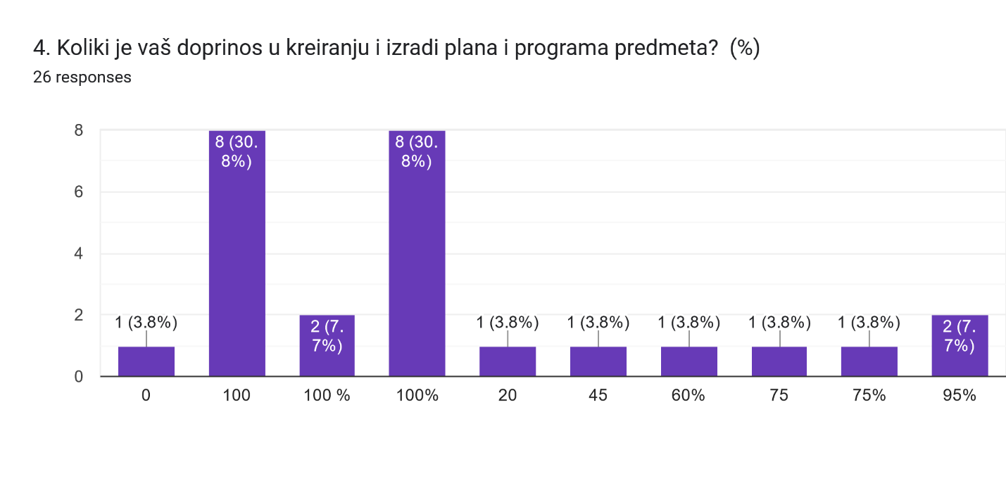
5. Što smatrate osnovnim kvalitetama ovoga predmeta? (opisni odgovor) 26 responses
.
povezanost teorije i prakse
Uz teoretska, usvajanje i praktičnih znanja
studenti dobivaju temeljna znanja iz struke
Noviteti
Jačanje kompetencija studenata i povećanje njihove konkurentnosti na tržištu rada.
Razvoj potrebnih kompetencija studenata za rad u struci
KOMBINIRANJE TEORIJE I PRAKSE TIJEKOM VEGETACIJE DIREKTNO NA POLJU
sve
Doprinosi razumjevanju života i općoj kulturi studenta.
jasnoća, razumijevanje, aktualnost
Studenti dobivaju temelje opće, anorganske, organske, biokemije i analitičke kemije, te nauče prepoznavati i rukovati laboratorijskim posuđem i priborom, kvalitativno identificirati kation ili anion u nepoznatom uzorku te reakciju zabilježiti jednadžbama kemijske reakcije. Također osposobljeni su samostalno izračunati i volumetrijski pripremiti otopine točno poznatih koncentracija, te riješavati problemske zadatke iz kemijskog računa. Uče se naučene osnove kemije integrirati u nastavu stručnih predmeta. Osvještavaju si negativni utjecaj stakleničkih plinova, teških metala i drugih štetnih tvari na okoliš što doprinosi odgovornom ponašanju u budućoj vlastitoj proizvodnji. Kroz seminarske radove studenti se usavršavaju raditi u timu, stiču prezentacijske vještine i sposobnosti samostalnog traženja informacija i učenja.
veliki udio vježbi i konkretnih primjera s mogućnosti primjene u praksi
To je "stručni predmet" koji studentima daje temeljna znanja o morfološkim i biološkim uvjetima za uzgoj te agrotehnici uzgoja jedne skupine ratarskih kultura. Predmet je koncipiran tako da većinu kultura o kojima studenti uče na nastavi (teorija) imaju priliku uzgajati u praktikumima (stručna praksa, integrirani projektni zadatak)
Studenti stiču spoznaje i znanja koje im omogućuju razvoj adekbatnih vještina s kojima su konkurentni na tržištu rada.
Edukacija studenata kroz nastavne, različite, teme iz oblasti uzgoja i zdravstvenog zbrinjavanja domaćih životinja.
raznolikost sadržaja i njihovo povezivanje
Mogućnost relanog povezivanja pojedinih agotehničkih mjera, teoretski obrađeni s praktičnim dijelom na površinama i pokušalištima VGUK. Predavaone/praktikumi/laboratoriji/poljska pokušališta/meteorloška postaja su u relativno male udaljenosti (sve je u krugu 1km, te je dolazak s jedne lokacije na drugu unutar maksimalno 10minuta).
teoretski dio povezan sa praktičnom nastavom u praktikumima
važnost u proizvodnji
Zanimljiv i koristan
primjeri iz prakse
Praktični dio
Laboratorijske vježbe, povezivanje teorije sa praksom
daje uvid u širi društveni okvir u ruralnom prostoru te procese koji mijenjaju selo.

C) SAMOVREDNOVANJE RADA NASTAVNIKA/ICE NA PREDMETU
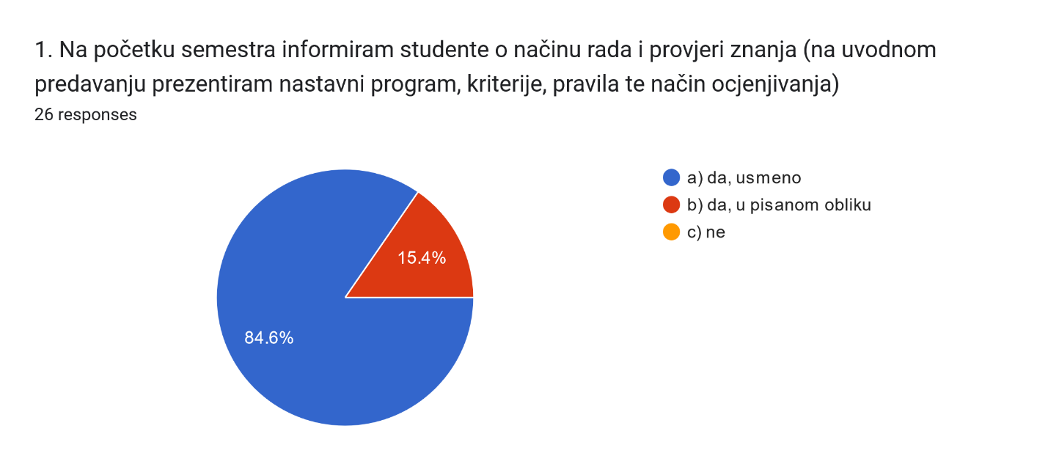
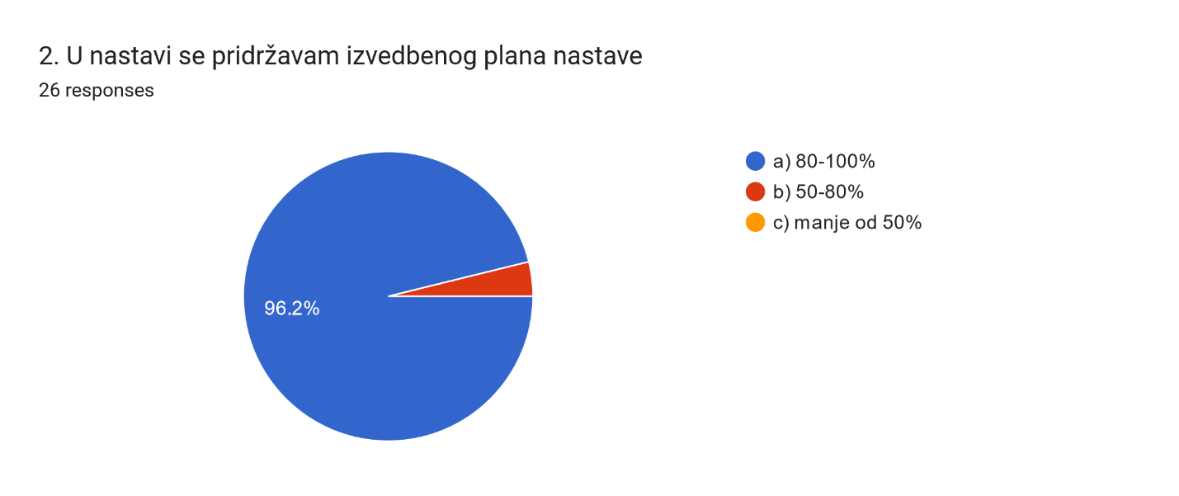

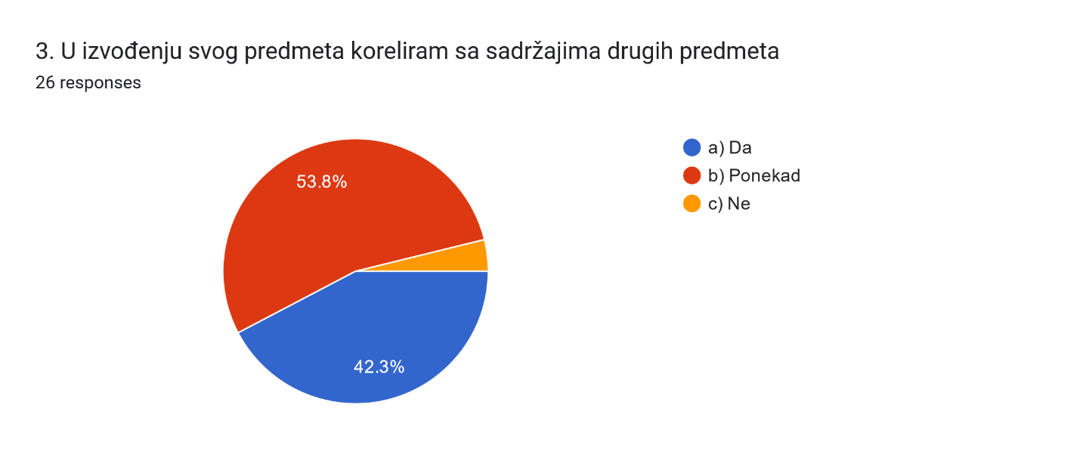
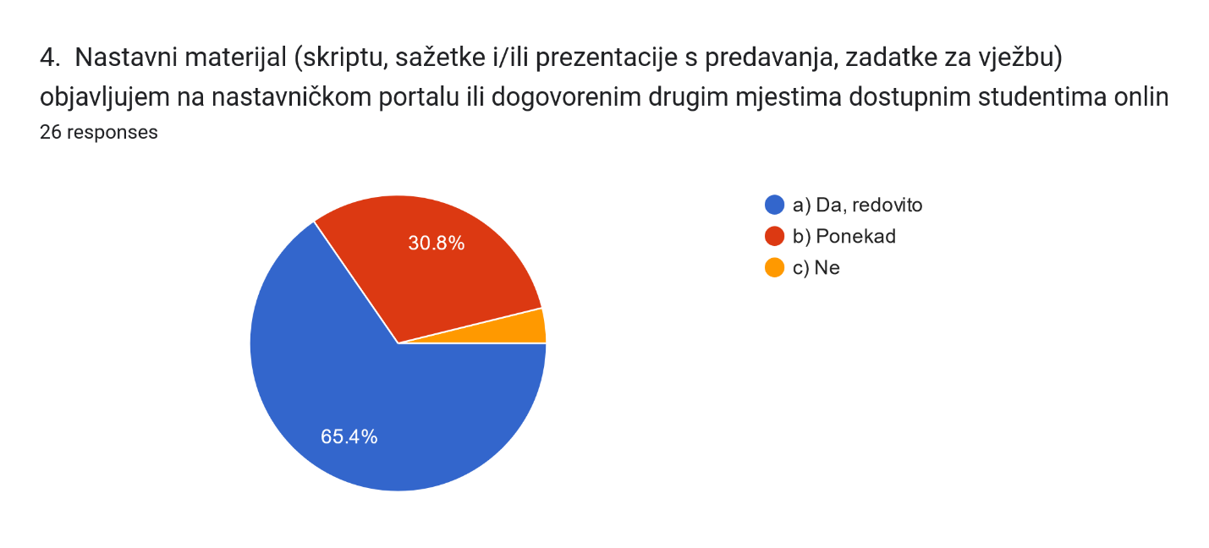
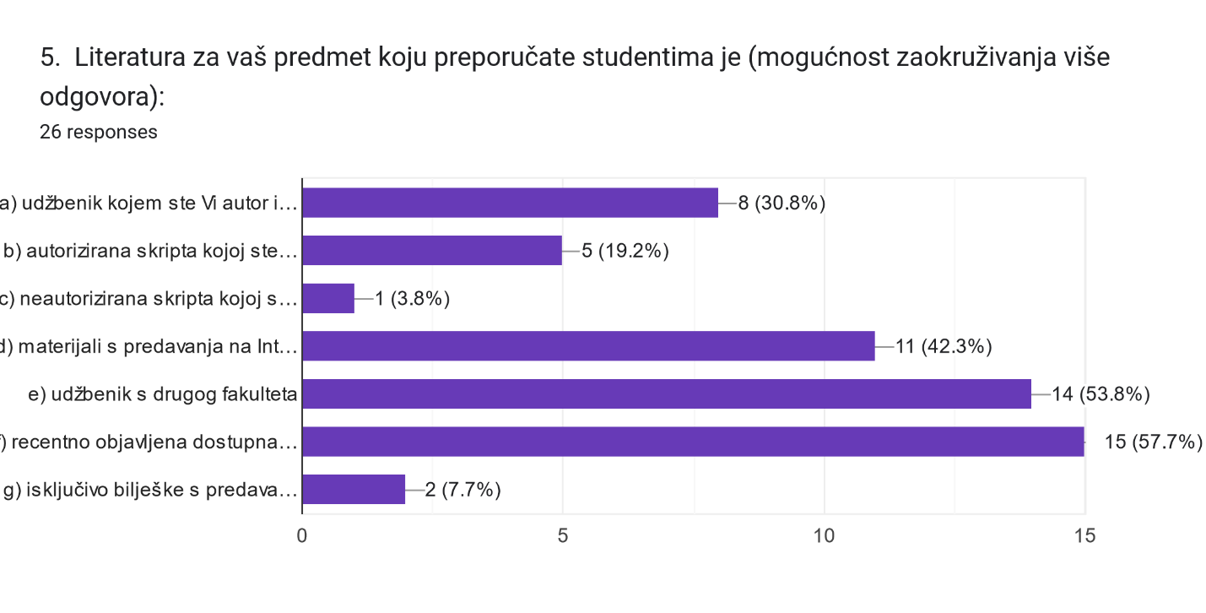
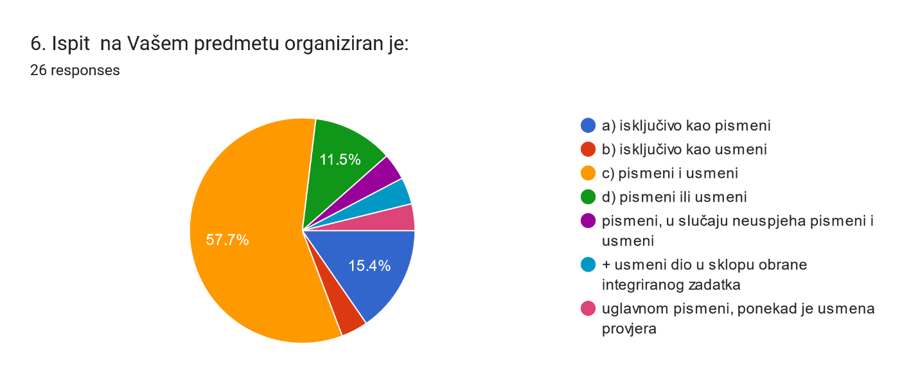
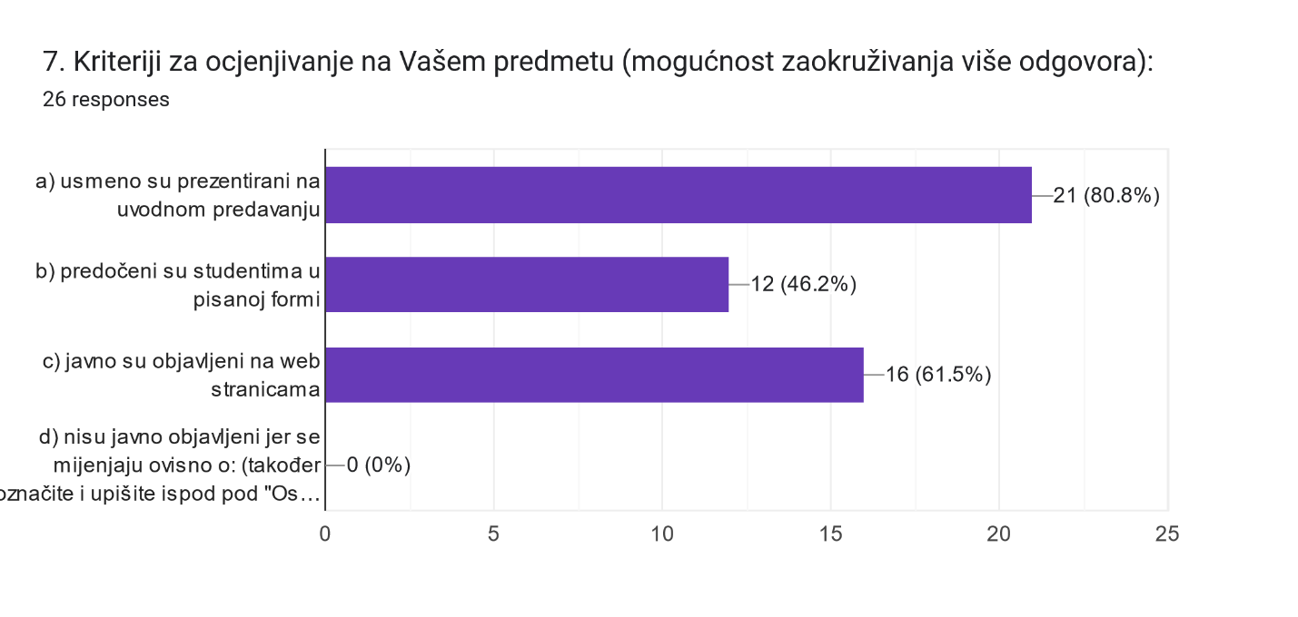
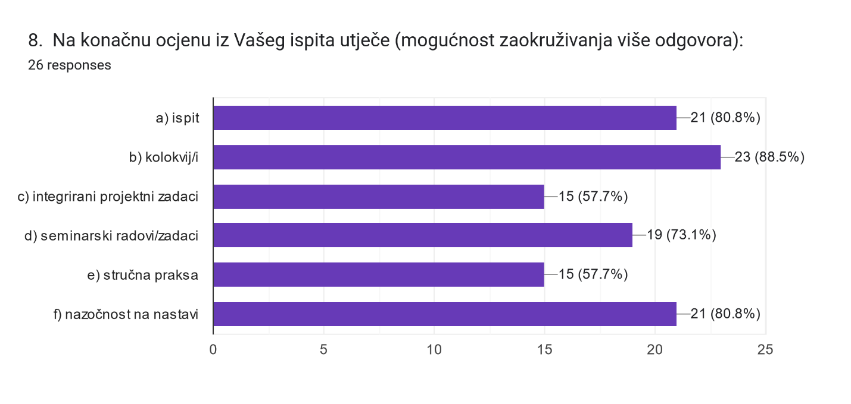
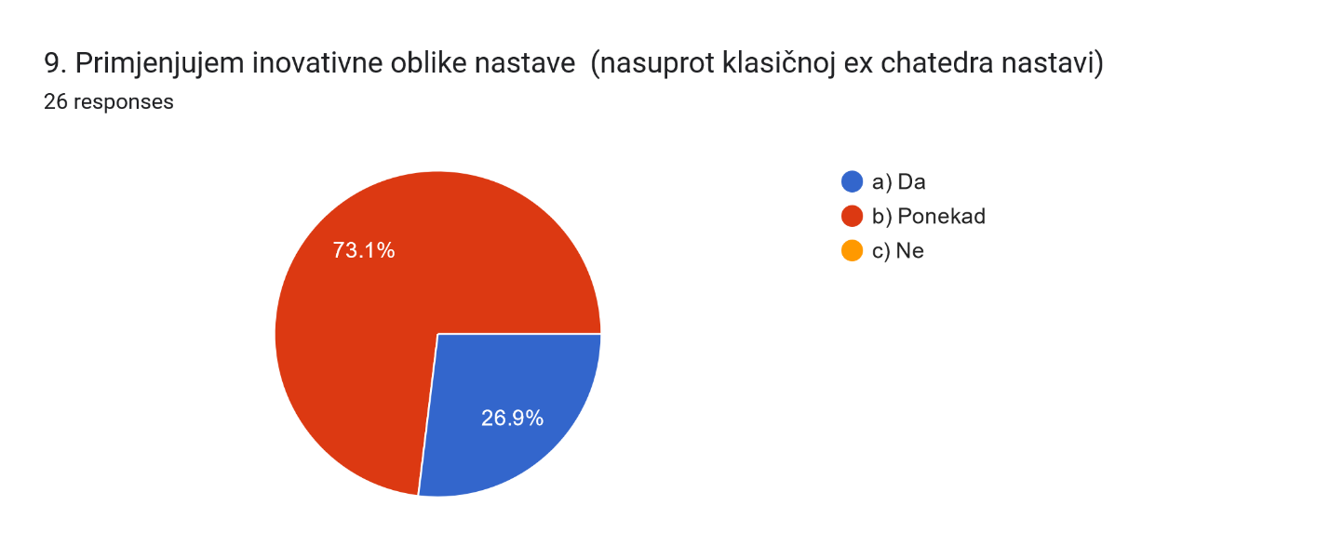
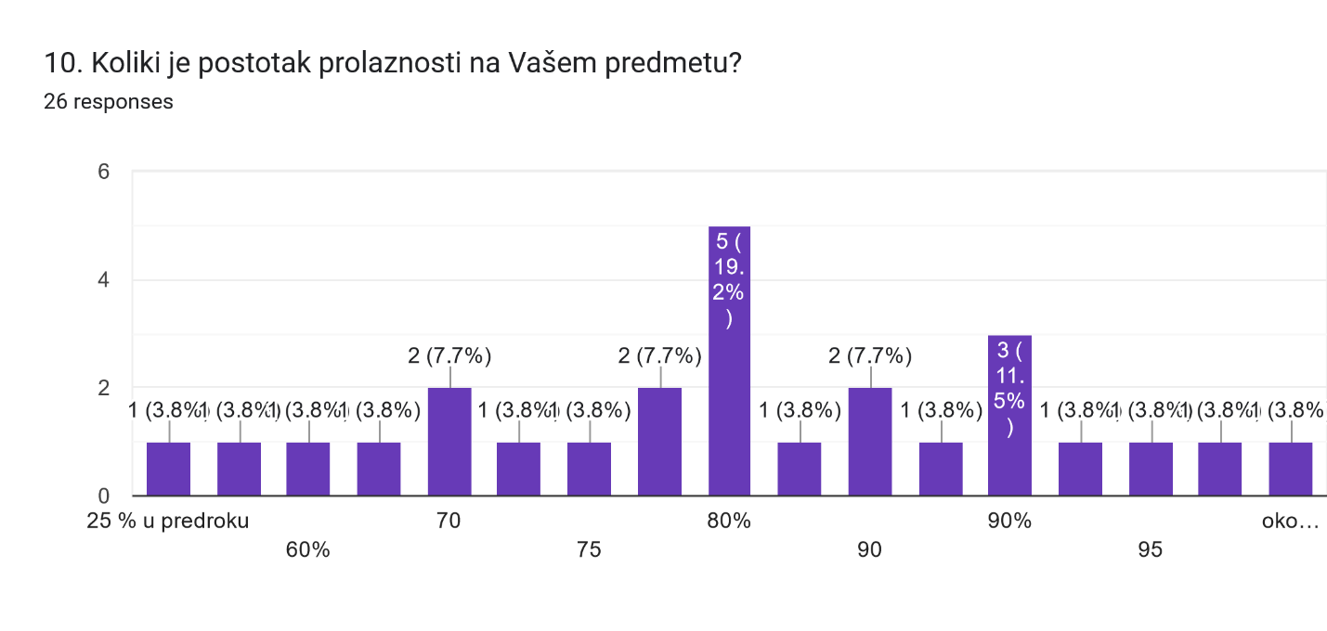
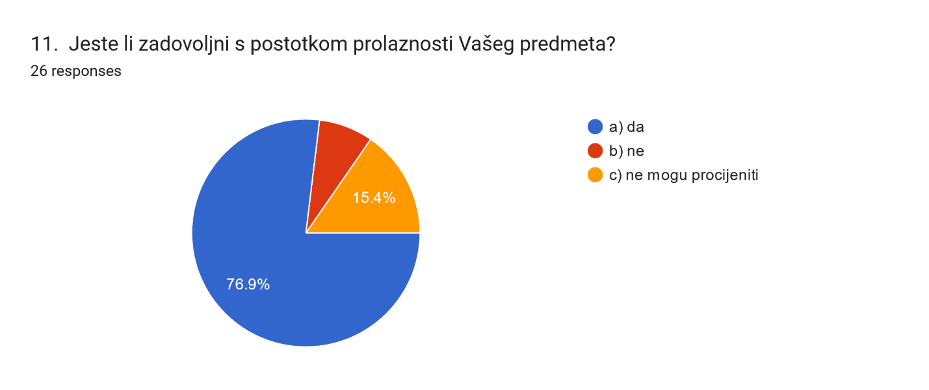

12. Koji je, prema Vašem mišljenju, glavni razlog postignutog postotka prolaznosti Vašeg predmeta (opisni odgovor)? 26 responses
Mogućnost ispravka pojedinog dijela.
zainteresiranost studenta za sadržaj predmeta
kriteriji prilagođeni kvaliteti upisanih studenta
-
Usklađenost kriterija ocjenjivanja s mogućnostima savladavanja gradiva.
Kontinuirana provjera studenata tijekom semestra. A to ih tjera na stalni rad.
PONAVLJANJE GRADIVA ZA KOLOKVIJ
ne znam, ovisi o generaciji
Malo vremena studentima koji po Bolonji istovremeno polažu više ispita, njihova slaba organizacija izlazaka na ispite.
Dostupnost studentima za dodatno objašnjenje dijelova gradiva koja nisu razumjeli
Studenti imaju dostupna predavanja u pisanom obliku kao prezentacije, a redovno sam im na raspolaganju putem konzultacija, za one koji imaju slabo predznanje. Također na početku održavam 6 sati propedeutičke nastave s osnovama opće kemije.
Manja grupa studenata; puno vježbi i mogućnost popravljanja kolokvija.
Studentima su jasno dati kriteriji, pravila te način ocjenjivanja. Predmet je zanimljiv i nije prezahtjevno gradivo.
Motiviranost i zainteresiranost studenata.
Prisustvo studenata na nastavi, dostupnost različite literature, svakodnevna otvorenost mogućnost konzultacija sa studentom vezana za problematiku nastavnog predmeta.
premalo samostalnog rada studenata, odnosno učenja, kampanjsko učenje
.
Ne mogu procijeniti.
mislim da je ovako visoki postotak zbog činjenice da je predmet obavezan
ispitna pitanja u vezi sa nastavom,
nisam siguran
Pitanja se bazirana na osvna znanja potrebna u struci
jasni kriteriji i pravila
nedovoljno učenje pojedinih studenata
Rasprava na nastavi, jasno definirana pitanja na ispitu
motivacija studenata

13. Koji su, prema Vašem mišljenju, načini i mjere povećanja postotka prolaznosti na Vašem ispitu (opisni odgovor)? 26 responses
konzultacije
više konzultacija koje studenti mogu a ne koriste
kriterije treba povećati i smanjiti postotak prolaznosti, inženjer treba biti dobro školovan
-
Veći angažman studenata u sklopu samostalnog rada i učenja.
Prolaznost je dosta visoke stoga dodatne mjere nisu potrebne.
PONAVLJANJE GRADIVA PRIJE KOLOKVIJA
prilagođavanje studentima i razlomljeno gradivo po kolokvijima
Mentori godišta moraju podučiti studednte kako učiti i organizirati svoje izlaske na ispite bez obzira na preklapanja ispitnih rokova nastavnika.
Konzultacije za studente
Redovitije pohađanje predavanja i konzultacija, a posebno propedeutičke nastave. Naravno uspjeh prolaznosti na ispitu najviše ovisi o njihovom samostalnom učenju kod kuće.
Prolaznost je zadovoljavajuća
Zadovoljna sam s prolaznošću i mislim da nikakve mjere nisu potrebne.
Veći nadzor samoučenja studenata.
veća i kontinuirana, van nastavna, aktivnost studenata pri savladavanju nastavnog materijala i dr.
To je stvar odluke studenta da se posveti učenju, nastavnici su tu da u tom procesu budu podrška.
.
Primjena inovativnih oblika nastave
što više tema obrađivati inetrakitvno, koristeći novije tehnologije (mobitel, aplikacije)
dodatni ispitni rokovi u dogovoru sa studentima
promjena kriterija ljudskih vrijednosti u društvu
Bolje predznanje studenata
ne znam
pojedinci bi trebali uložiti više truda u savladavanje gradiva
Uključivanje većeg broja sudentata na raspravu u nastavi, više zadataka na nastavi
motivacija studenata

14. Navedite koje su Vaše najjače strane kao nastavnika? Što mislite koje Vaše karakteristike studenti smatraju najboljim (opisni odgovor)?
26 responses
način predavanja s puno primjera iz prakse
teorijska i stručna znanja
stručnost, pravičnost i poštenje
-
Pristupačnost, razumijevanje, individualni pristup studentu.
Najjače strane mene kao nastavnika iznose vrlo točno sami studenti u svojoj anketi. Slažem se s njihovom procjenom.
REDOVITO PONAVLJANJE GRADIVA, INTERAKTIVNA NASTAVA
temeljitost, jasnoća, sustretljvost, pravednost
To morate pitati njih!
Uvažavanje studenata i dostupnost svakom studentu
Mislim da sam svakodnevno dostupna i otvorena studentima, s dosta razumijevanja za sve njihove probleme u savladavanju velikog obima gradiva. Nadam se da sam i najkompliciranije dijelove gradiva poput kemijskog računa ili biokemijskih reakcija uspjela studentima prezentirati na što je moguće jednostavniji i razumljiviji način.
Odgovornost, susretljivost, ažurnost, davanje praktičnih primjera kroz nastavu i dobra komunikacija sa studentima
Uviijek sam spremna pomoći i pojasniti koliko god je potrebno. Uspijevam napraviti ugodnu atmosferu na nastavi.
Motivator
jednostavnost pri objašnjavanju nastavnih tema, predočavanje i objašnjavanje primjera iz prakse, a koji se tiču određene nastavne teme i dr.
Jasno strukturirana predavanja, inzistiranje na logičnom povezivanju znanja, ne samo iz "mojeg" predmeta
.
Susretljivost te omogućeno dodatno vrijeme za objašnjavanje pojedinih zadataka/pojmova.
mišljenja sam da studenti pokazuju pozitivne rekacije zbog poštivanja uputa i pravila, kako bi što pravednije konačno vrednovanje bilo.
tolerancija
jednostavnost, pristupačnost
Pristupačnost, komunikativnost i stručnost
odgovornost
to treba pitati studente
Radno iskustvo u doradi sjemena, u nadzoru sjemenskih usjeva i u laboratoriju
pogledati studentske ankete

15. Što smatrate osnovnim problemom (problemima) s kojima ste se suočili pri izvedbi nastave na ovome predmet (opisni odgovor)?
26 responses
velika potreba motiviranja studenata za rad
nezainteresiranost pojedinaca (30%)
nisam se suočio s većim problemima u izvođenju nastave, iako studeti imaju slaba predznanja
… novososti vezane uz promjene zakonodavnog okvira….
Slabo predznanje studenata s kojim dolaze iz srednje škole.
Nisam uočio nikakve probleme pri izvedbi nastave.
NEDOVOLJNO KVALITETNIH TERENSKIH VJEŽBI
nezainteresiranost za struku kod pojedinih studenata
Premala satnica po izvedbenom programu.
Nemotiviranost i nezainteresiranost dijela studenata za predmet
Svakako obrnuto proporcionalan obim gradiva sve u jednom semestru (opća i anorganska, analitička, organska kemija i biokemija) i razina predznanja studenata s kojim se svake godine susrećem.
manjak sati s obzirom na sadržaj predmeta
Pojedini studenti nemaju neka osnovna znanja iz osnovne i srednje škole (matematika kemija...)
Slaba predznanja
nedovoljno predznanje koje student ,,ponese,, iz srednje škole.
slabo predznanje studenata, nedostatno povezivanje informacija i zaključivanje, općenito nezainteresiranost
.
Nezainteresiranost studenata.
nejednake razine (pred)znanja među studentima.
nezainteresiranost studenata
nije bilo osnovnih problema
Osnovni problem je preznanje studenata
tehnički uvjeti
nepoznavanje nekih osnovnih činjenica koje su trebali donesti iz osnove i srednje škole!
Loša informiranost sudenta o proizvodnji i doradi sjemena
izostanak studenata s nastave - zbog prakse

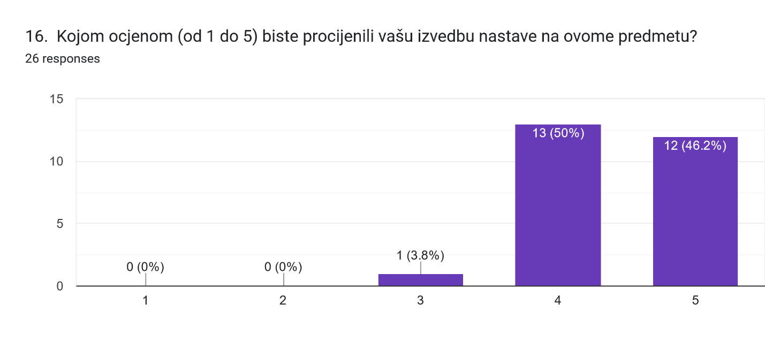

17. Koliko često studenti na Vašoj nastavi sudjeluju u sljedećim aktivnostima:
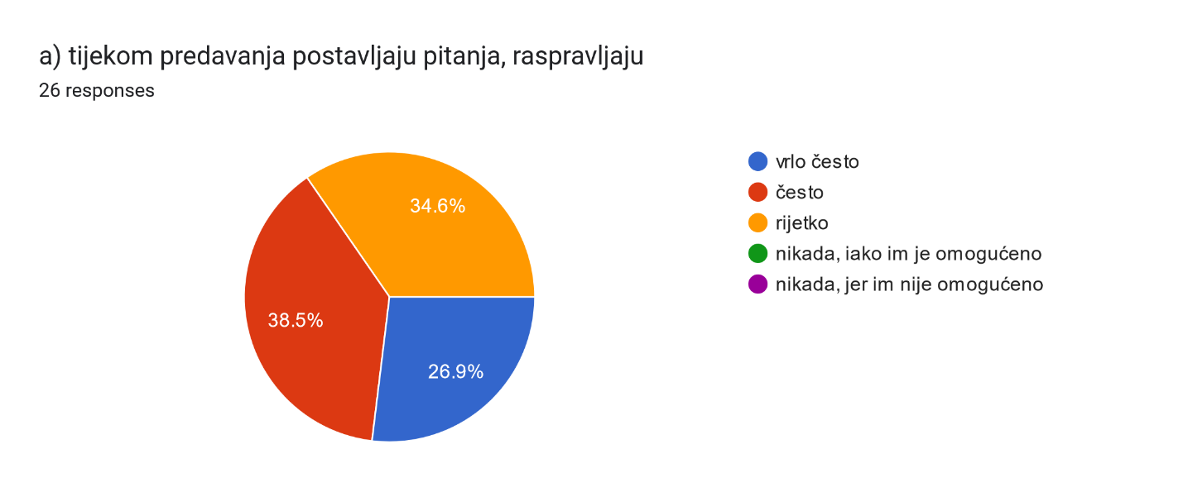
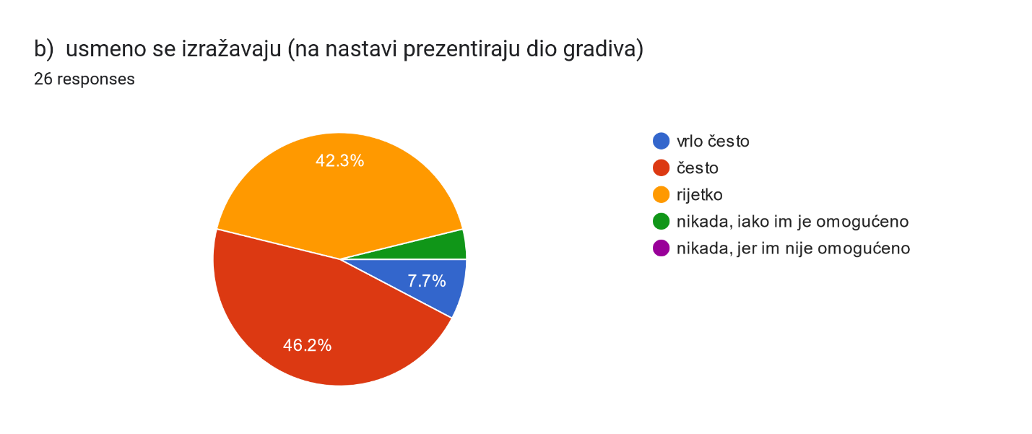
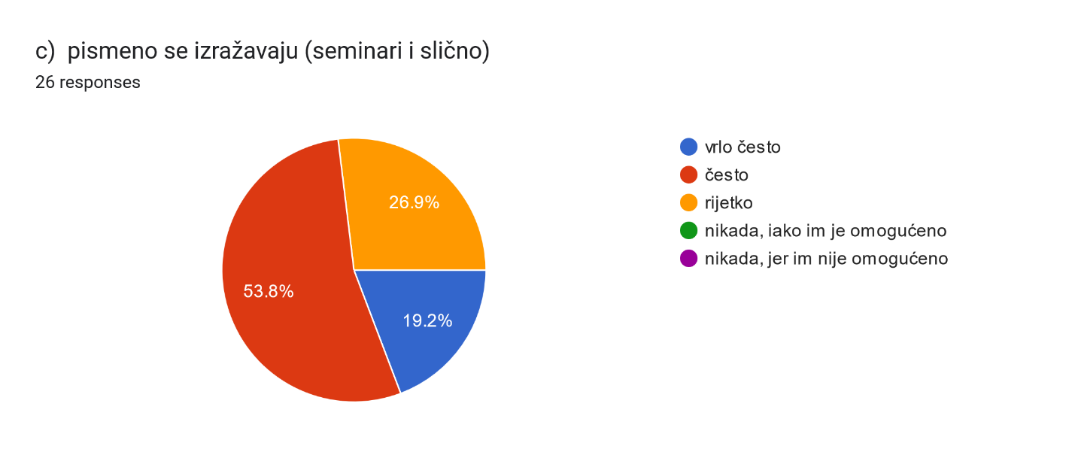
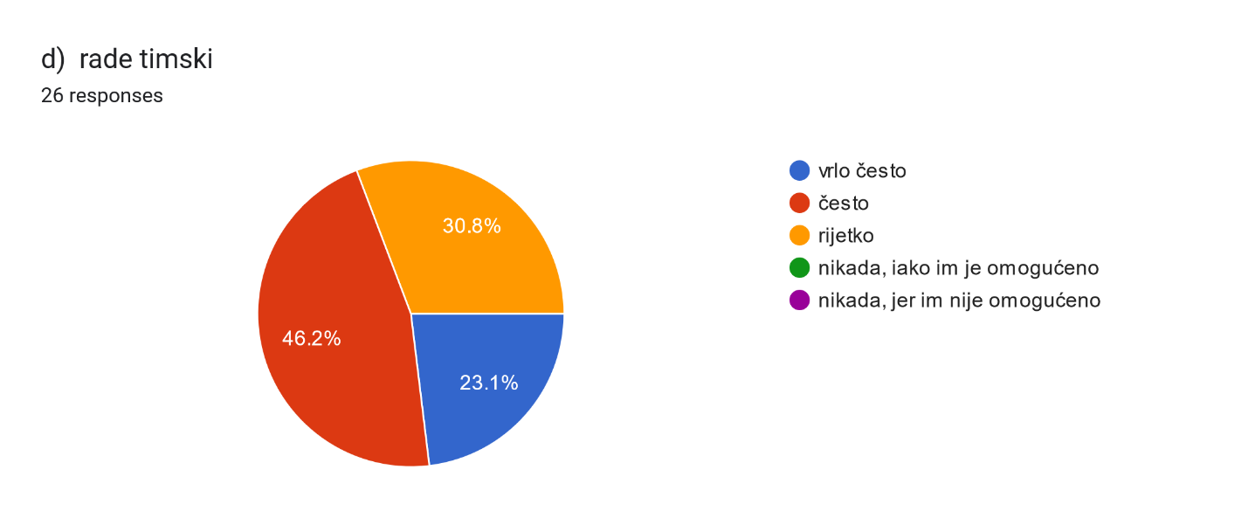
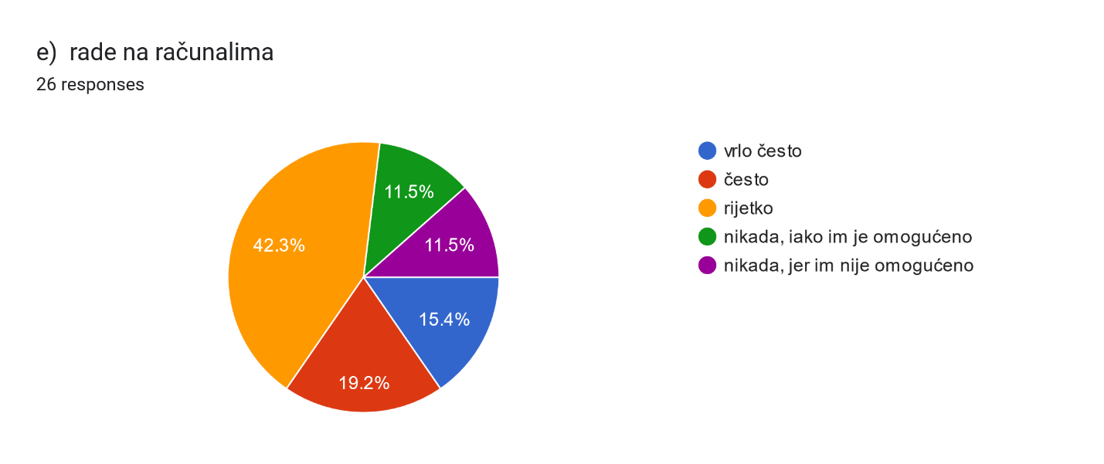
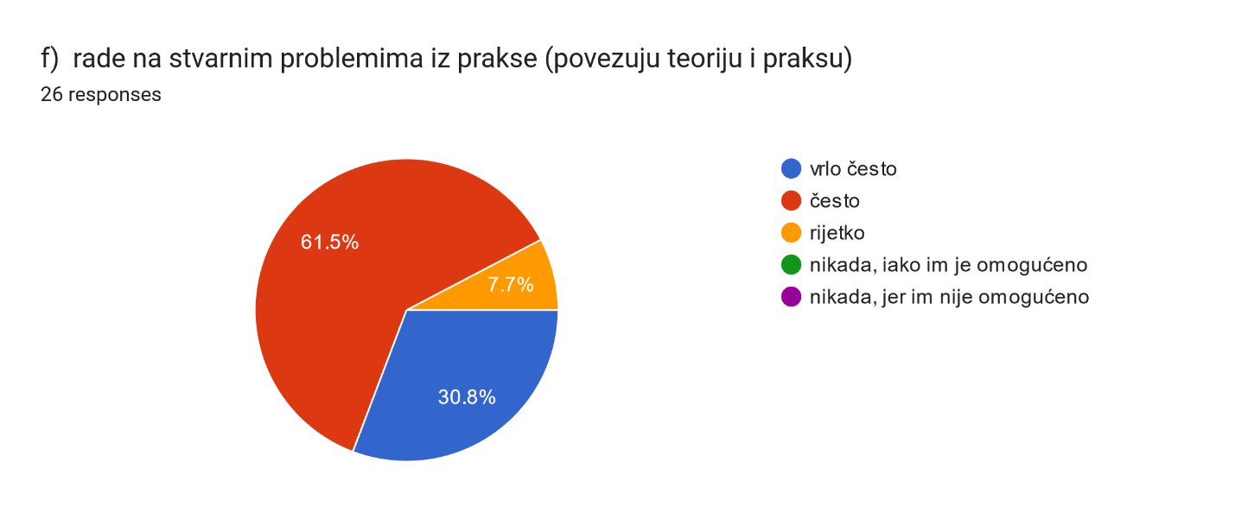
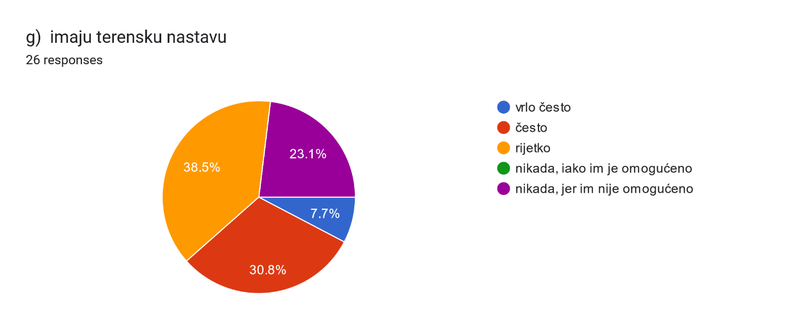
D) PROCJENA UVJETA ZA IZVEDBU NASTAVE
Kojom biste ocjenom vrednovali neke od uvjeta u kojima ste izvodili nastavu? (1: vrlo loše - 2 - 3 - 4 - 5: izvrsno)
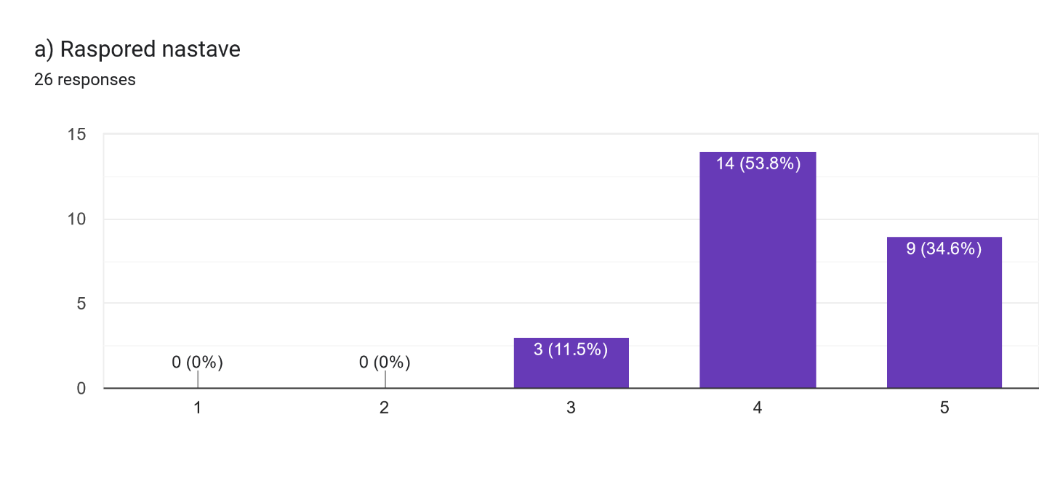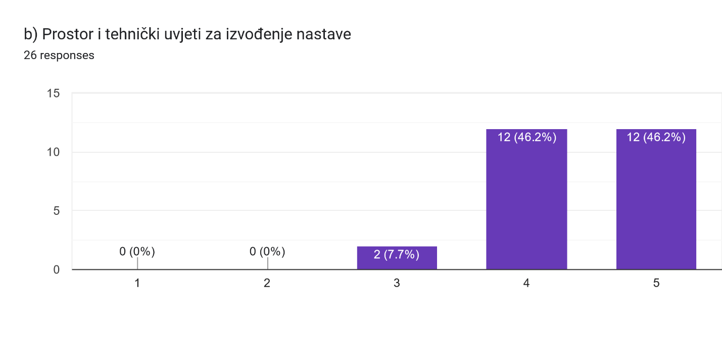
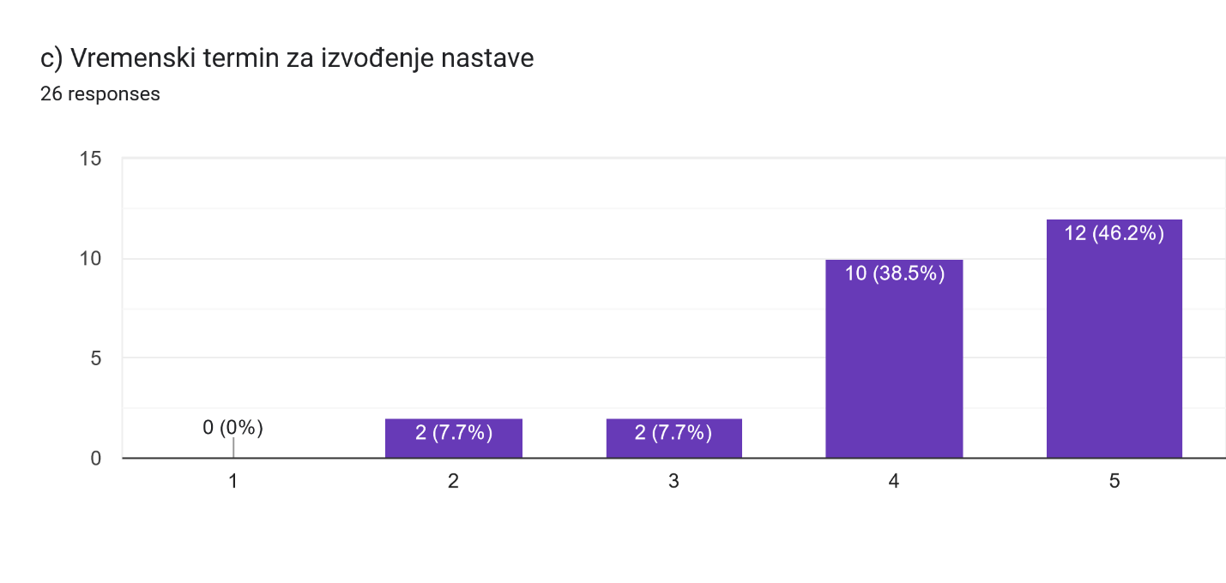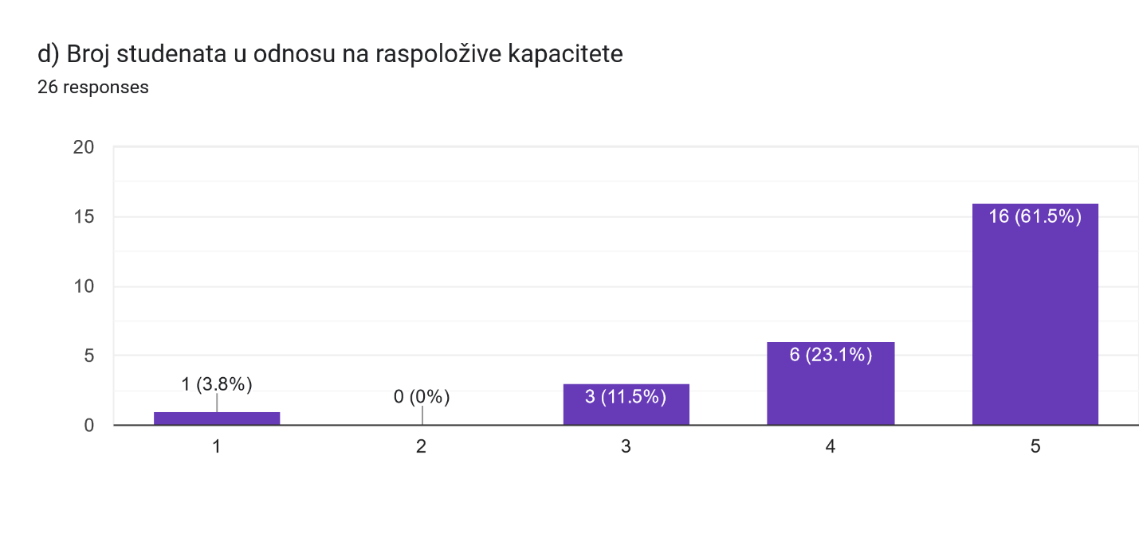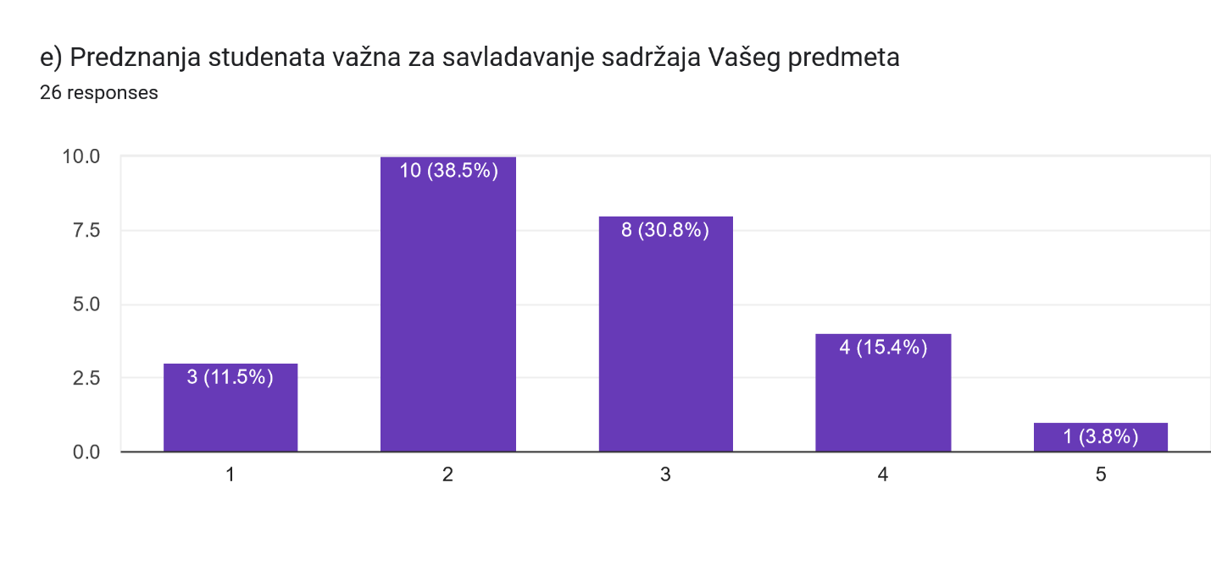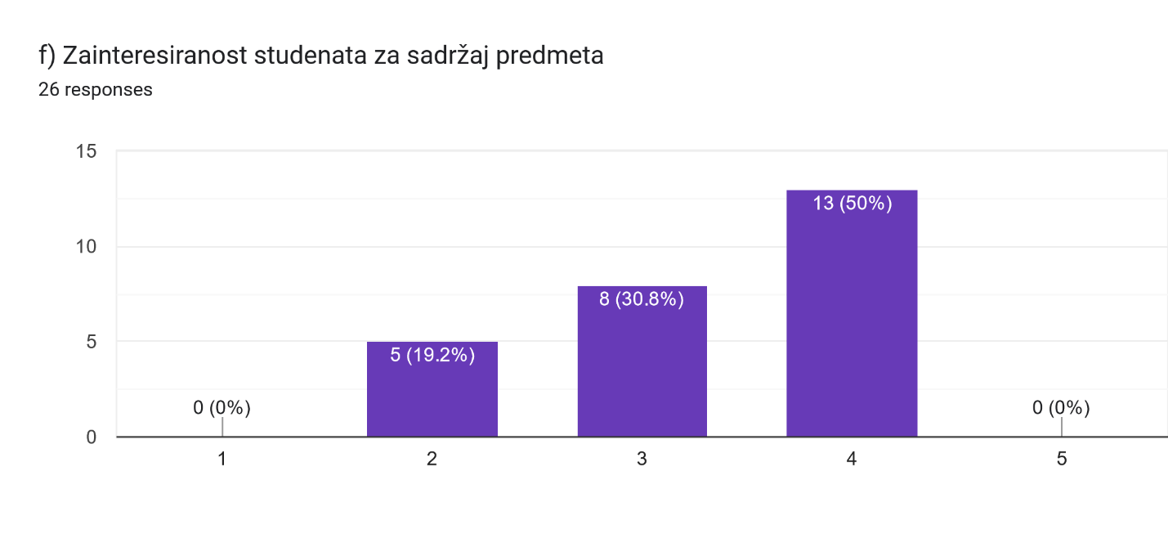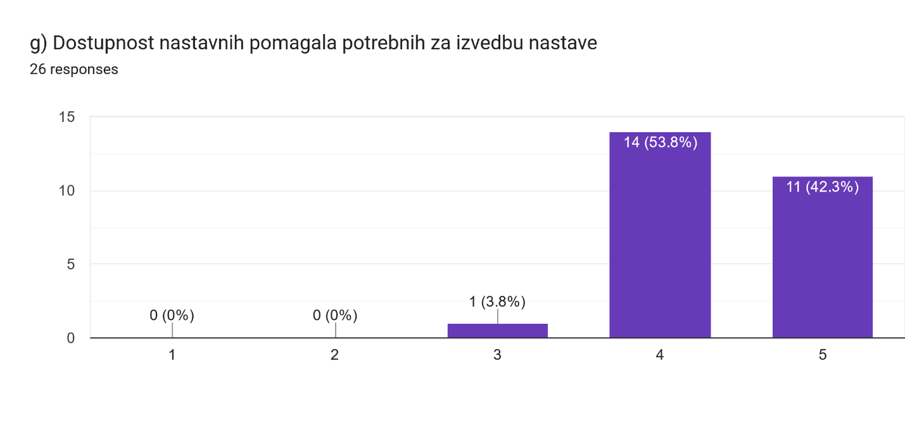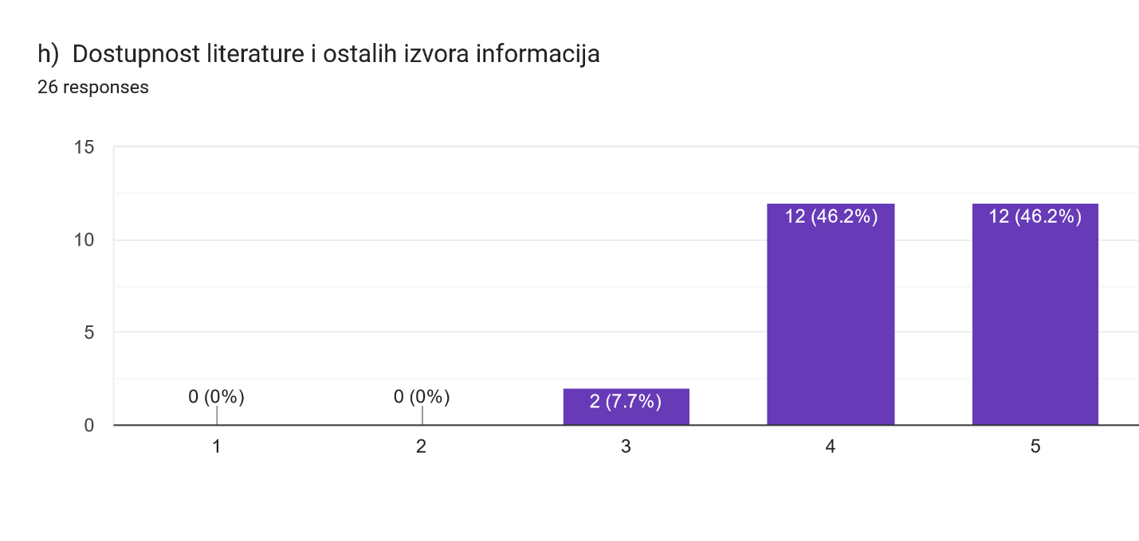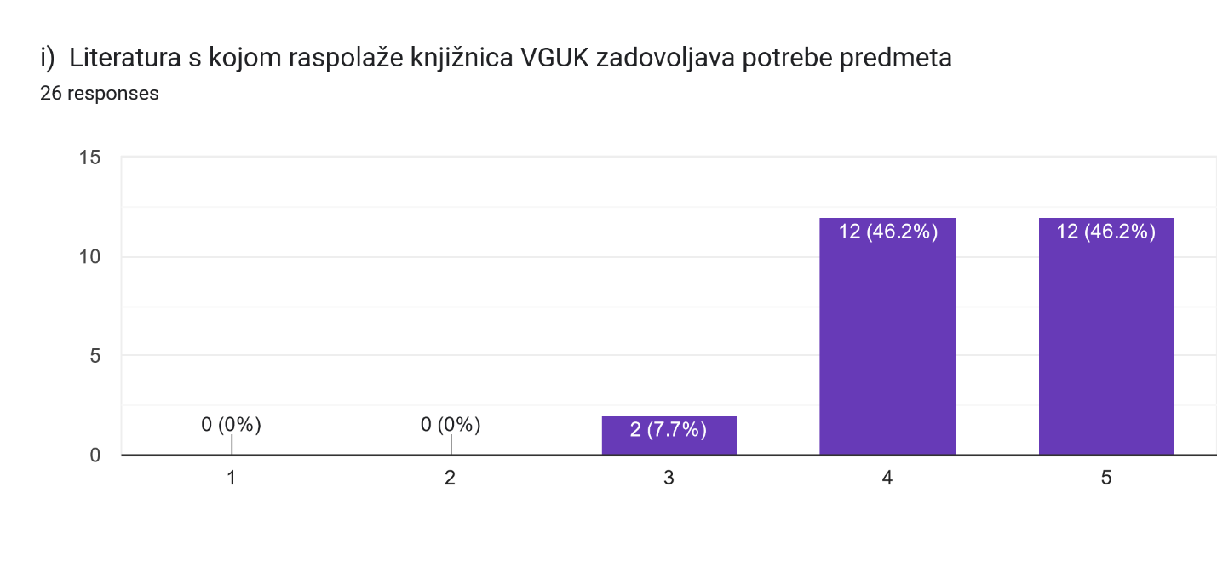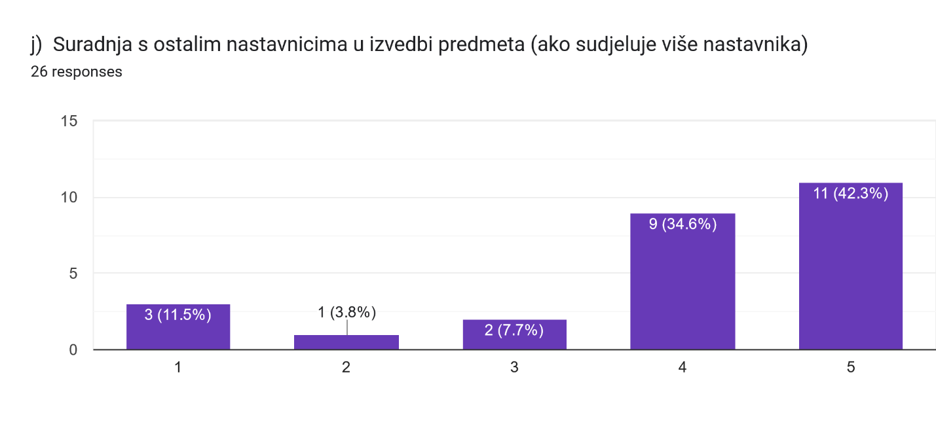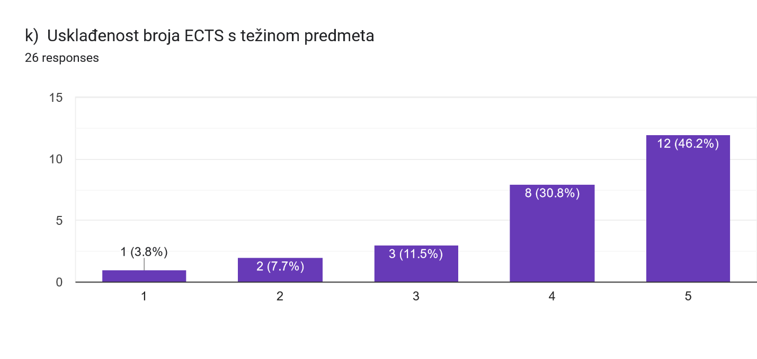
l)
Što smatrate da bi poboljšalo ukupnu kvalitetu nastave na Vašem predmetu? (opisni odgovor)
26 responses
.
Još više uključivanje studenata u samostalan rad
izvođenje u drugom semestru
izvođenje nastave nakon položene kemije, drugi semestar
-
Bolja pripremljenost studenata za nastavu - da imaju isprintane nastavne materijale, pribor za pisanje i sl.
Nemam komentara.
USKLADITI TEORIJSKU NASTAVU SA PRAKSOM
manji udio ex katedra
Veća satnica jer je predmet sinteza dva velika predmeta.
veća zainteresiranost studenata za predmet
Kao što sam već spomenula trebalo bi razdvojiti opću i anorgansku s analitičkom kemijom od organske i biokemije da bi se što kvalitetnije i temeljitije, te uspješnije mogao svladati veliki obim gradiva predviđen planom i programom predmeta.
više sati bar za 0,5 ECTS-a
Još više truda (studenata i mene)
Veći broj sati i praktična nastava
poboljšanja vezana za nastavna pomagala
veća aktivnost studenata pod nastavom, zadaci na nastavi
mogućnost izvođenja stručne prakse u suradnji s drugim nastavnicima i povezivanje u jednom dijelu s njihovim predemtima
društvena klima
kvalitetniji studenti, više ulaganja u opremu
Bolje predznanje studenta i veća zainteresiranost
zainteresiranost studenata
malo veća odgovornost pojedinih studenta
Terenska nastava
gosti predavači, više terenske nastave
E) ODNOS SA STUDENTIMA
Koliko ste zadovoljni realizacijom sljedećih aspekata Vaše nastave vezanih uz odnos sa studentima:
1 - Uopće se ne slažem
2 - Uglavnom se ne slažem
3 - Djelomično se ne slažem
4 - U potpunosti se slažem
5 - Ne znam, ne mogu procijeniti

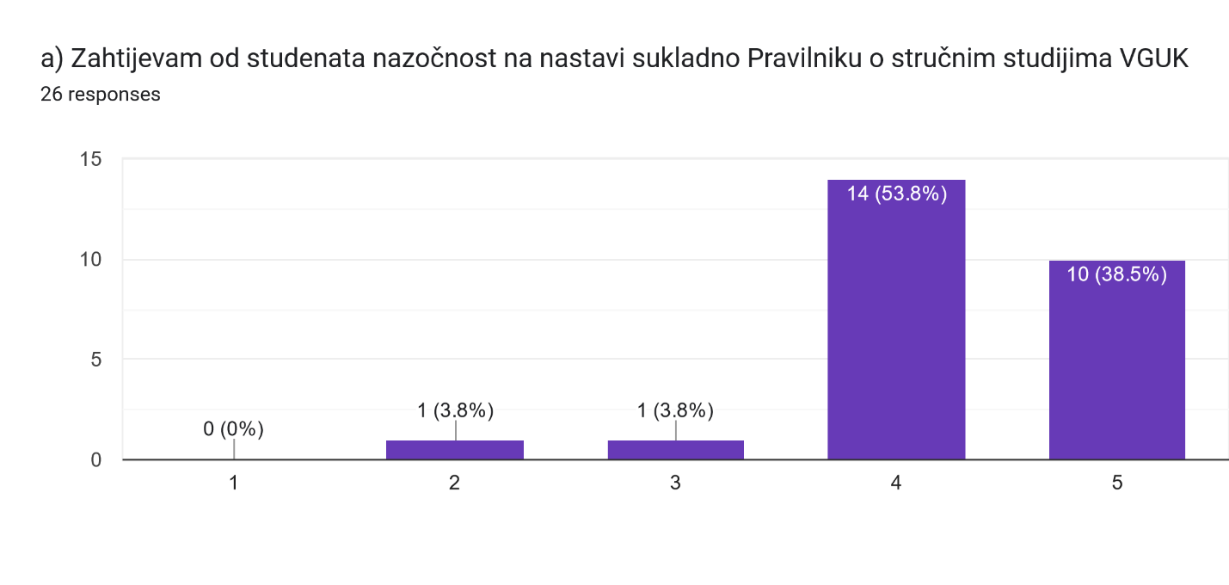

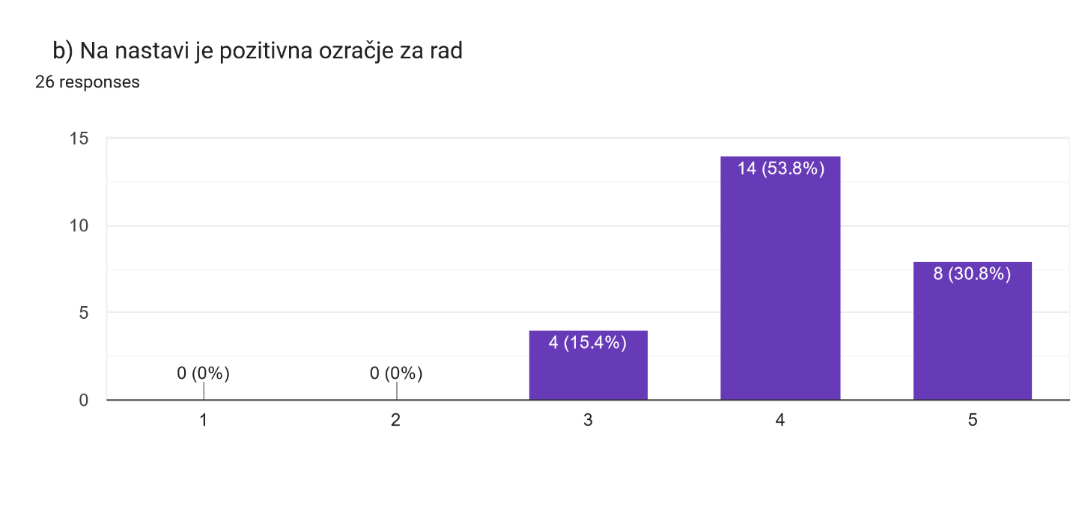
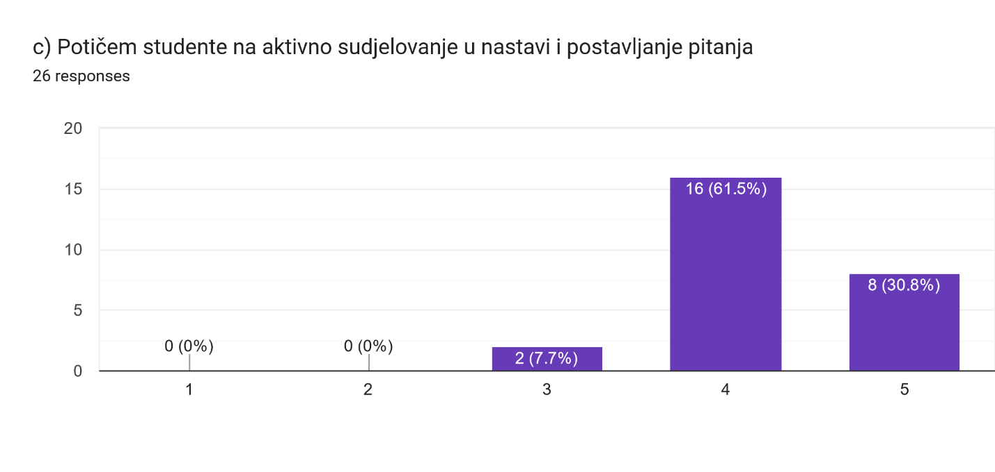
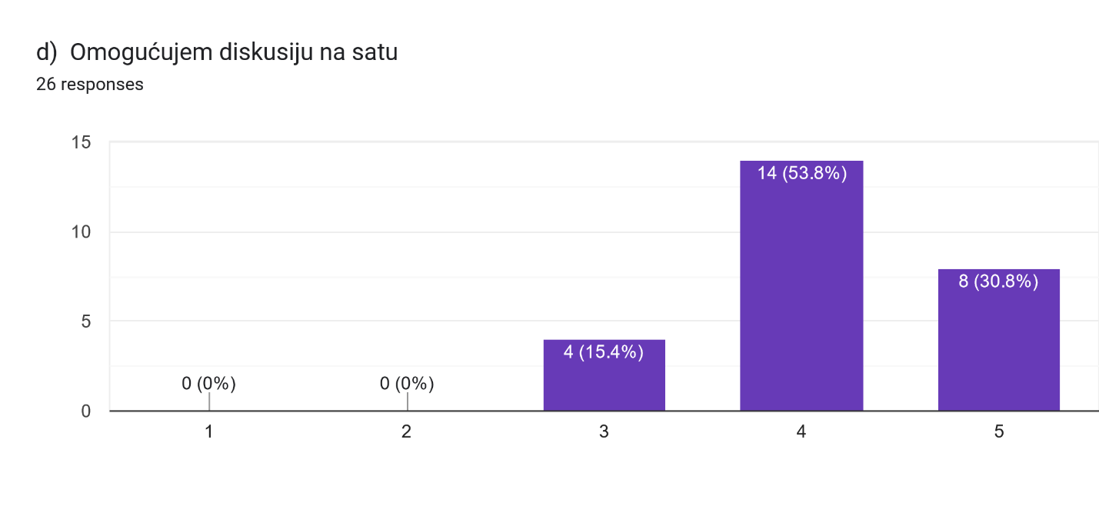
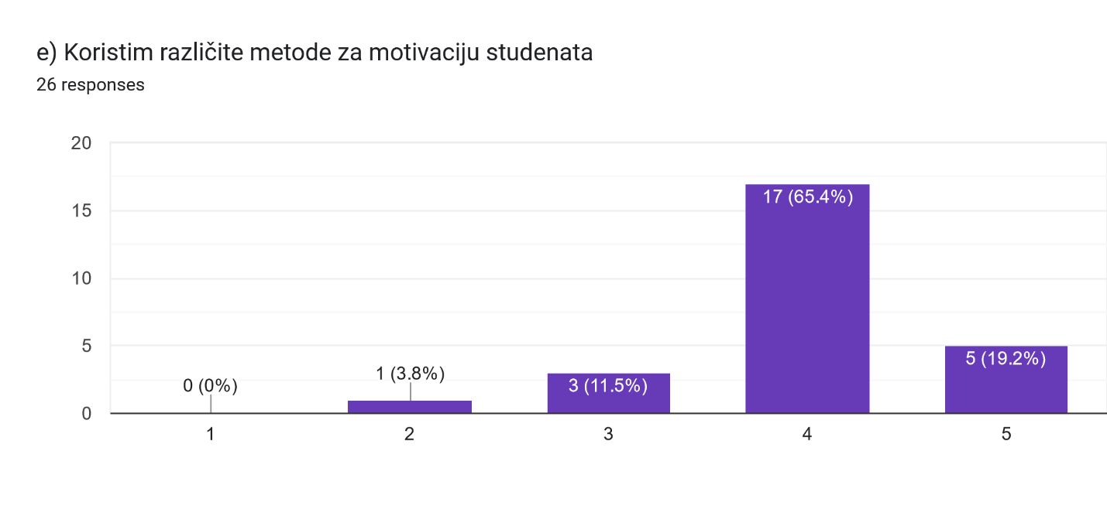
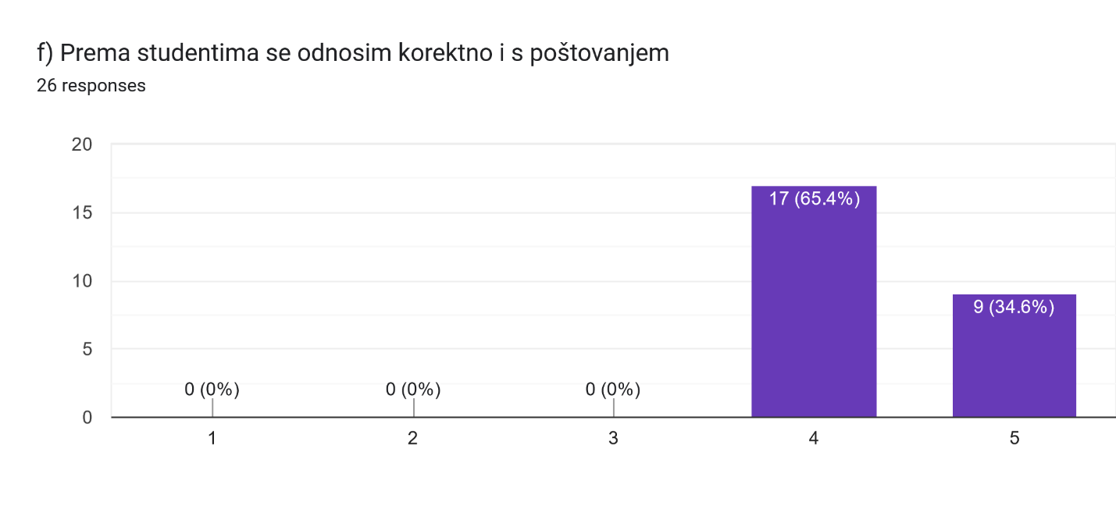
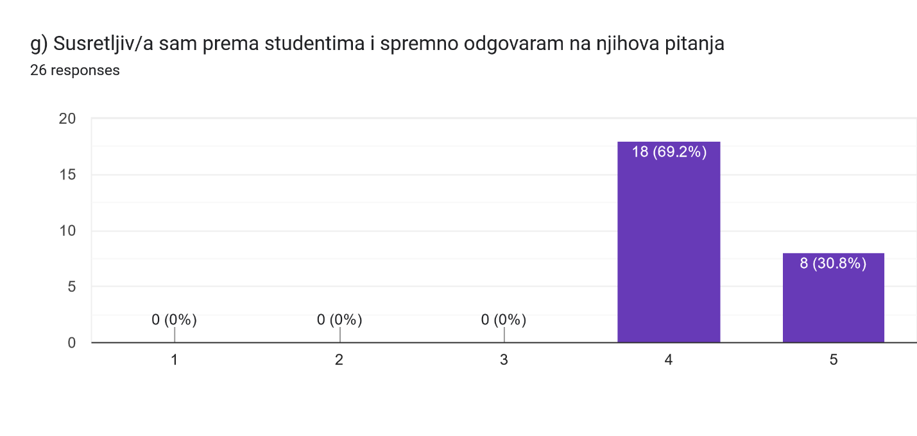
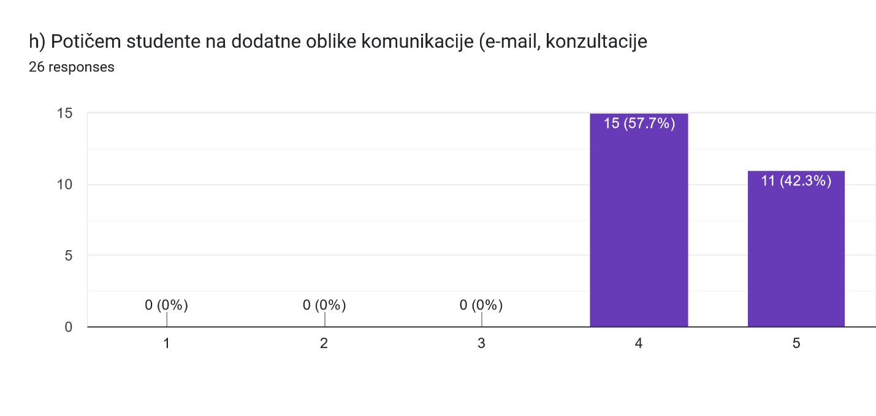
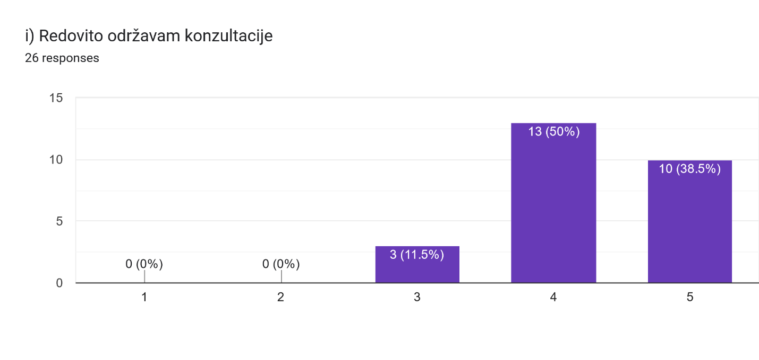
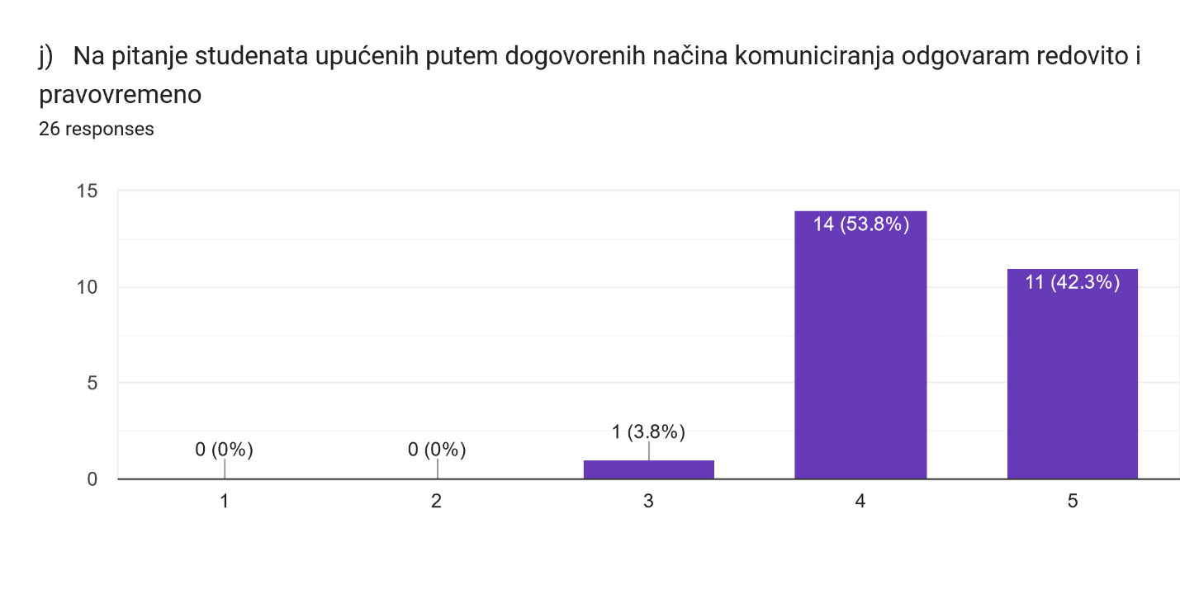
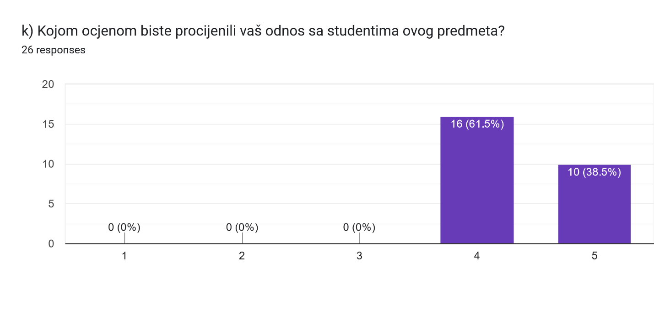
F) STRUČNO USAVRŠAVANJE
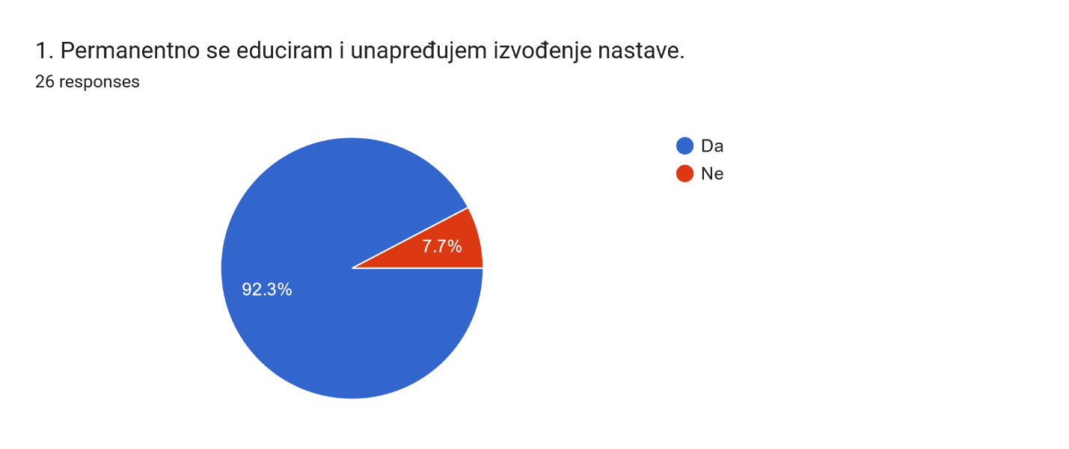
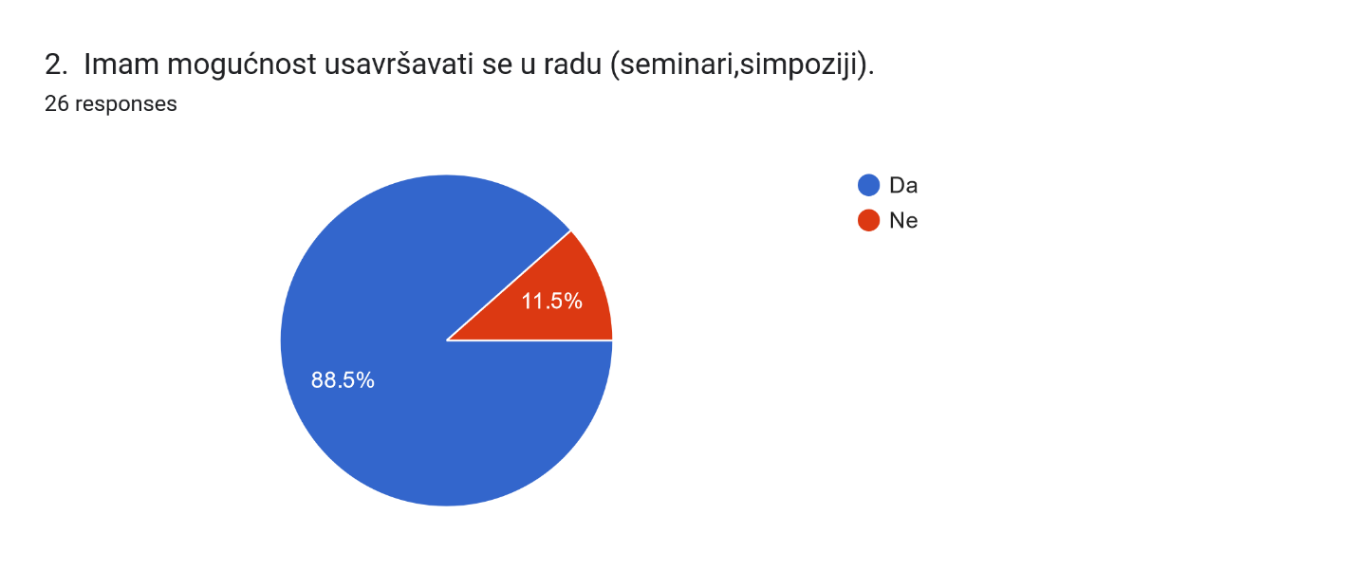
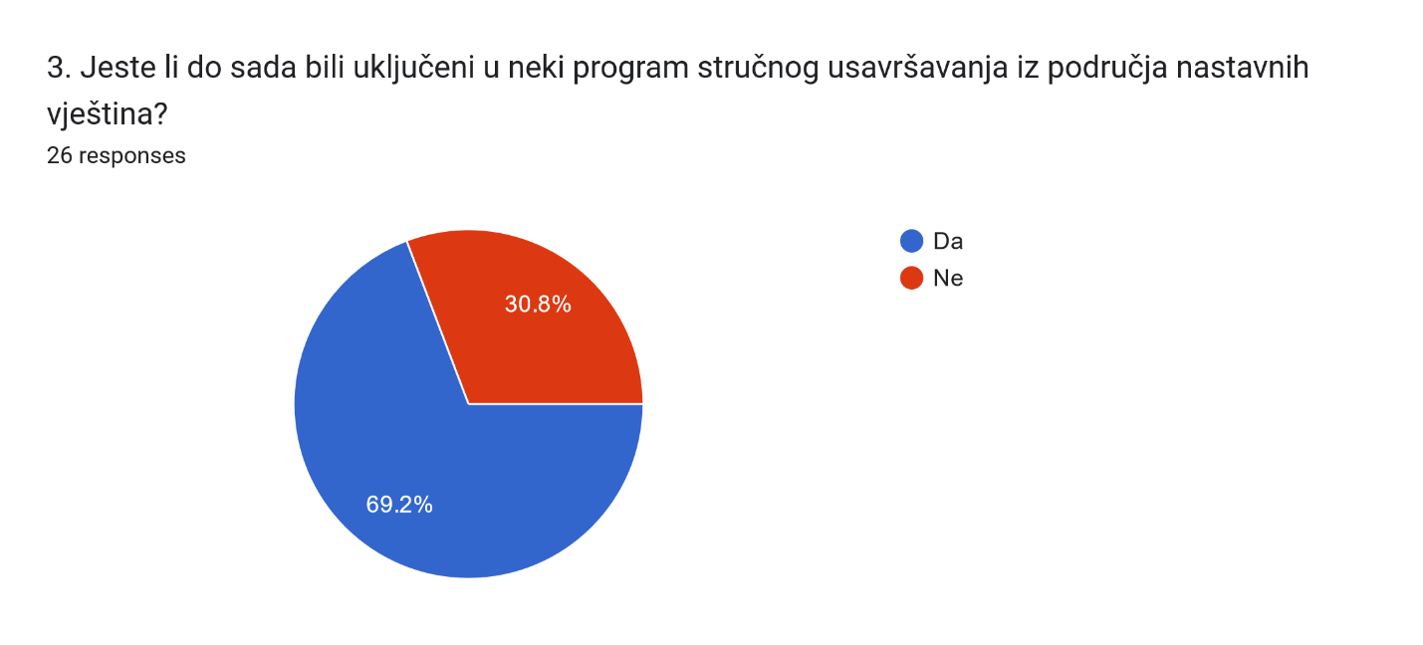
3.1. Ako ste na prethodno pitanje odgovorili "DA" navedite u koji ste program stručnog usavršavanja iz područja nastavnih vještina bili uključeni. 26 responses
-
ne
svi programi koji su se u tu svrhu odvijali u VGUK i nekoliko izvan Učilišta
suradničko opažanje nastave visokom obrazovanju
svi tečajevi u organizaciji Učilišta
- ono sto je bilo organirano na VGUK
Seminar iz suradničkog opažanja
Na istima na kojima je bila i kreatorica ove ankete.
RADIONICE VEZANE UZ ISHODE UČENJA
radionicu u Učilištu i van Učilišta
Edukacije u organizaciji Učilišta, primjene novih tehnologija u nastavi kao i novi pristupi u procjeni rada studetanata.
Više radionica u vezi kreiranja nastavnog plana i programa, vrednovanja rada studenata
Radionice za nastavnike o vrednovanju ishoda učenja i suradničkom opažanju i vrednovanju, (interne za nastavno osoblje VGUK-a), kao i radionice o radu na Teams-u, Merlin-u i korištenju google znalca.
pedagoška izobrazba
xy
npr.SURADNIČKA OPAŽANJA
radionice na VGUK
.
psihološko pedagoško obrazovanje
nisam uključena
Poučavanje usmjereno na studente
VGUK je održao više radionica za poboljšanje izvođenja nastave
Nisam bila uključena u neki od programa, osim u radionice na VGUK
2021 - Siniša Kušić UNIRI

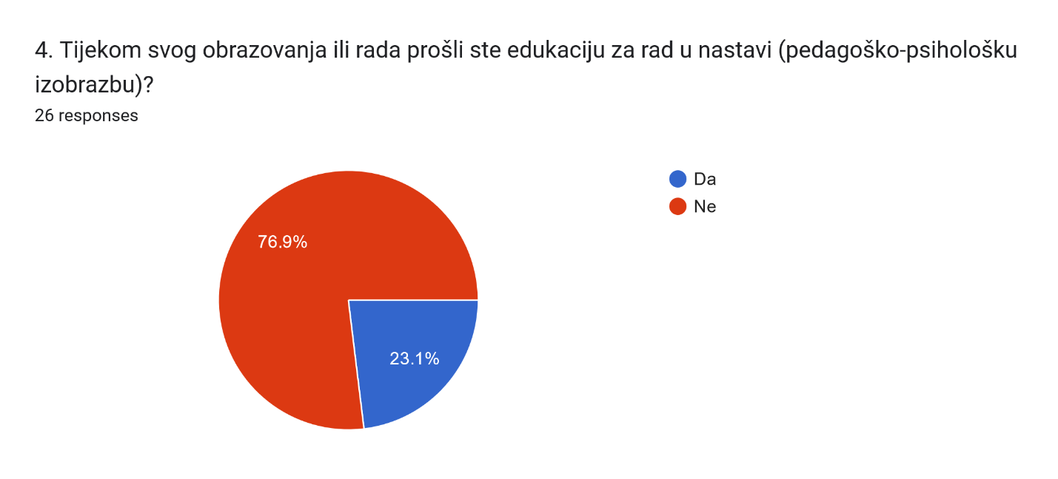
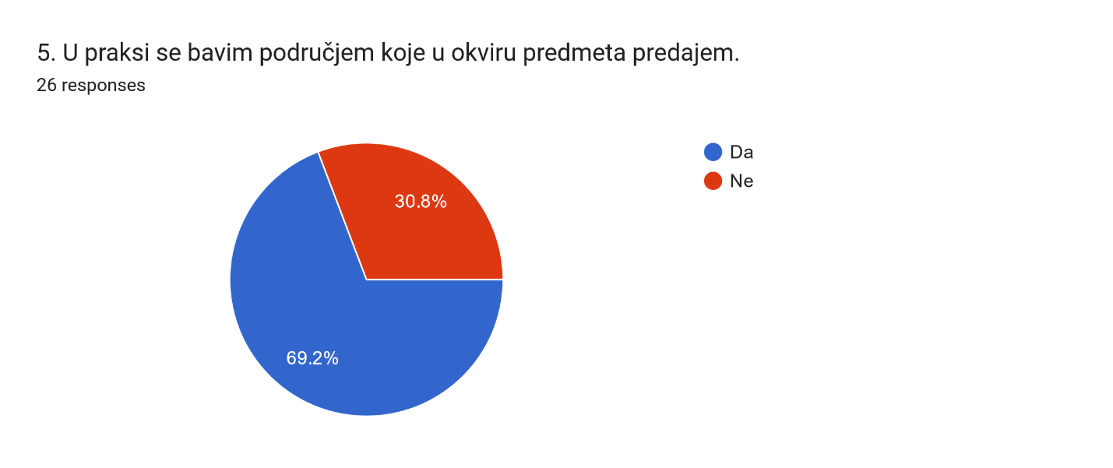
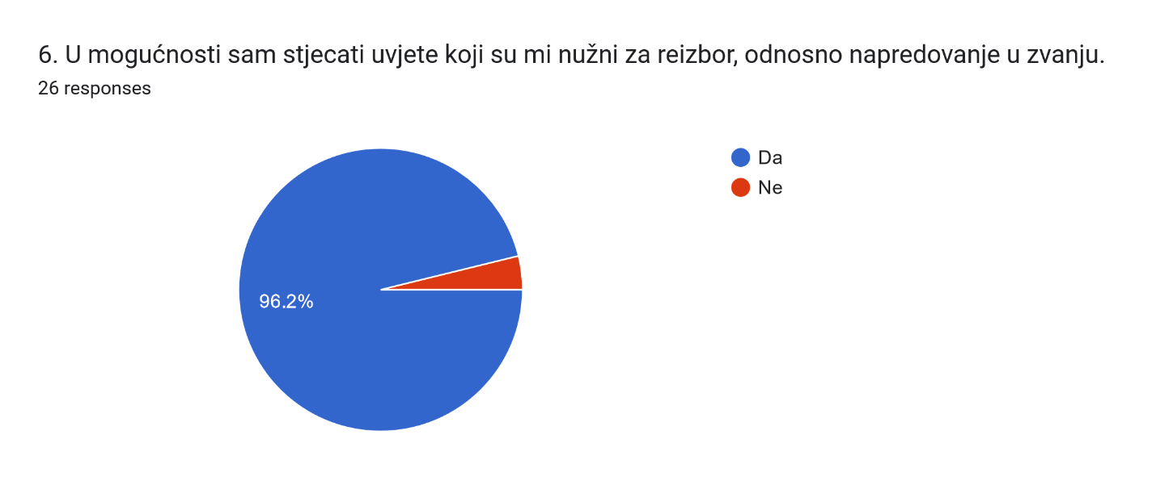
7. Koji oblik vanjske podrške (stručne, tehničke) trebate kako biste unaprijedili kvalitetu nastave?
26 responses
-
Sve je u redu
bolja opremljenost i bolja organizacija pokušališta i laboratorija
nije mi potrebno
Nemam komentara
BOLJA SURADNJA SA TEHNIČKIM SURADNICIMA ZAPOSLENIM NA INSTITUCIJI
terensku nastavu
Opremanje laboratorija za unapređenje znanja studenata iz novih analitika u praksi.
Suradničko opažanje, tehnička podrška IT administratora
Već dobivam stručnu (pedagoško- didaktičke seminare), a i tehničku podršku našeg akreditiranog laboratorija u nabavi potrebnih kemikalija i pribora za izvođenje nastave analitičke kemije.
veća suradnja s nastavnicima kroz integrirani projektni zadatak
Mislim da bi zapošljavanje tehničkiog suradnika (jedna osoba za više predmeta) unaprijedio kvalitetu
Povremeni vanjski gosti predavači
Besplatno korištenje relevantnih baza podataka vezanih za bio-tehnologiju
imam svu potrebnu podršku
.
Sudjelovanje na stručnim skupovima i simpozijima.
možda generalne promjene u rasporedu (ne više od 2h nastave), pa imati ćešće ali kraće nastavu. Što se izvođenja stručne prakse tiče, poželjno bi bilo intergirati sve razine studije u izvođenje prakse i izrade integiranih zadatka (studenet počinje s izradom na prvoj godini, ovisno o smjeru nastavlja na drugoj i trećoj).
ne trebam
više ulaganja u opremu i terensku nastavu, posjet poljoprivrednim sajmovima
gost predavač
tehničku podršku
veću tehničku podršku u pogledu novih softvera
Za unapređenje kvalitete nastave imam premalo vremena jer mi vođenje laboratorija i gen banke oduzima previše vremena
MOGUĆNOST SURADNJE S DRUGIM FAKULTETIMA ZA OVAJ PREDMET - JAKO TEŠKO ZBOG STATUSA PREDMETA I ORGANIZACIJE NASTAVE
Hvala što ste popunili upitnik!

